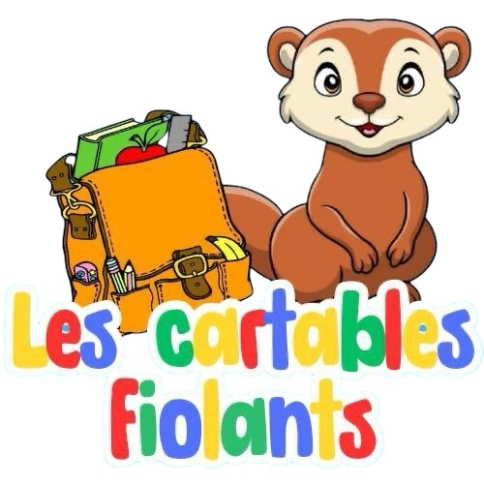

**BOURSE AUX JOUETS DIMANCHE 2 NOVEMBRE 2025**

Organisée par l’APE de l’école d’Ebreuil

Je soussigné Mme / M…………………………………………………………………………………....

Demeurant…………………………………………………………………………………………………………………………………………………………………………………………………………………………..

Certifie ne pas avoir participé à 2 autres ventes au cours de l’année 2025.

Fait à

Le

Signature